Складывание Гергиевской ленты

Бант-цветок канзаши

Если хочется завязать ленту не в бант, а в более оригинальную форму, хорошим вариантом станет цветок или звезда. Для создания используется техника канзаши. Для изготовления красивого цветка понадобятся следующие материалы:
- лента длиной 100 см;
- основа из фетра (круглая форма диаметром 6 см);
- декор для середины (бисер, бусины);
- застежка для броши;
- ножницы;
- клеевой пистолет;
- пинцет;
- свеча.
Пошаговое создание:
- От ленты отрезать 5 кусочков длиной 11 см каждый.
- Из них сформировать петельки, напоминающие лепестки.
- Фиксация кончиков осуществляется с помощью свечки: нужно зажать их пинцетом, а затем подержать несколько секунд над пламенем свечи. Кончики должны быть идеально ровными.
- Все лепестки склеиваются между собой, получается красивый цветок.
- Отрезается часть ленты длиной 10–15 см, из нее формируются кончики цветка.
- Внутренняя часть бантика оклеивается фетром, на который крепится застежка для броши.
- На внешнюю сторону приклеивается декор.
Если нет клеевого пистолета, его можно заменить обычными нитками и иголкой.

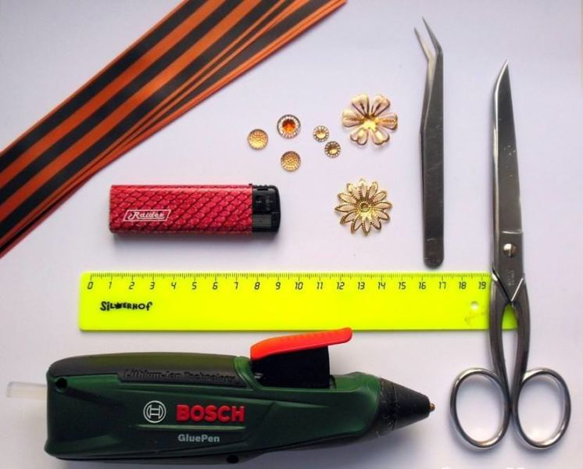
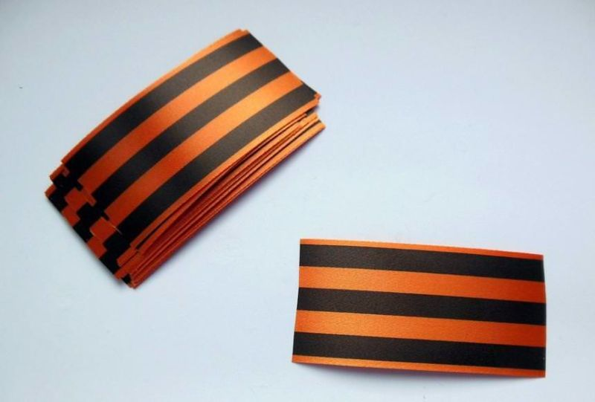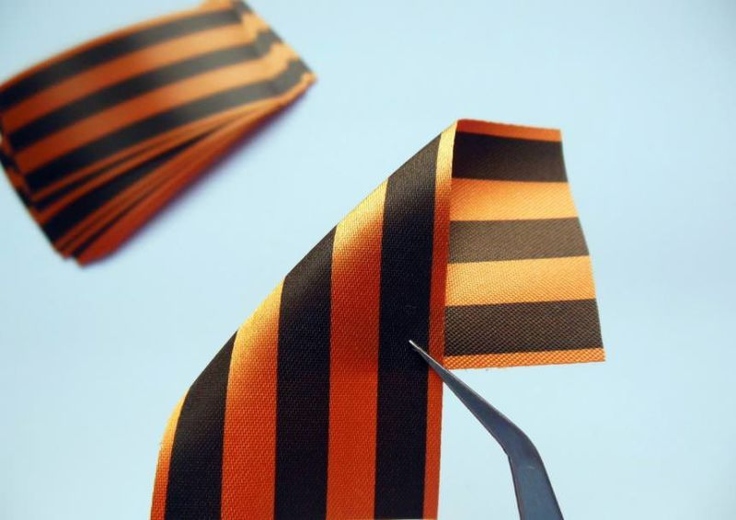

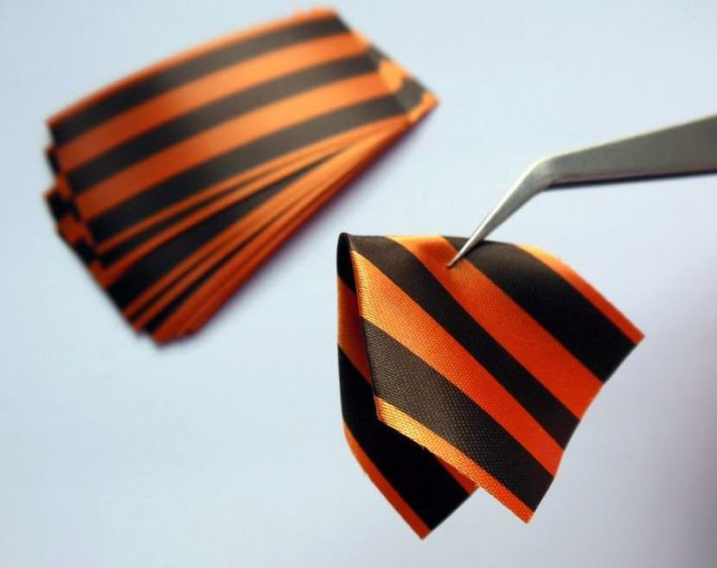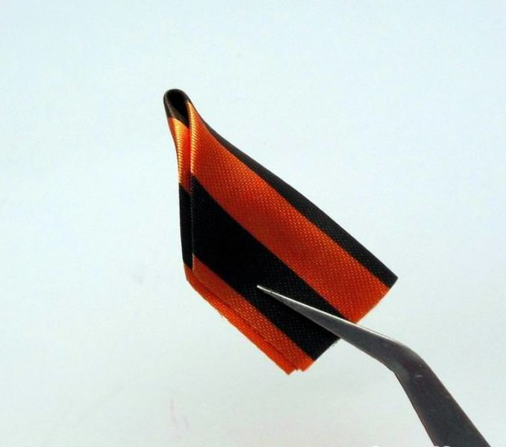

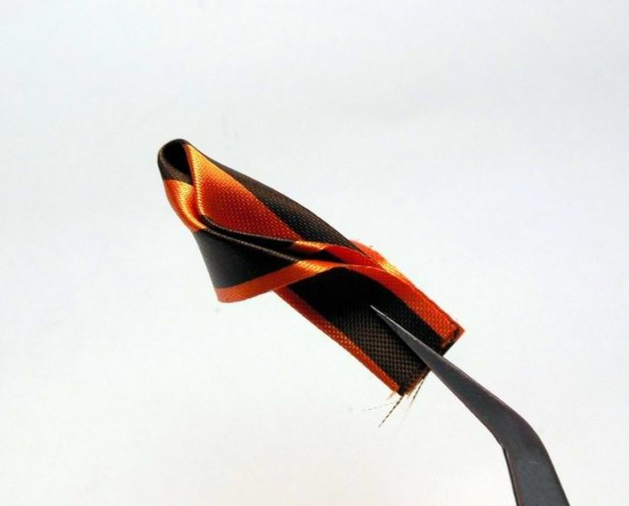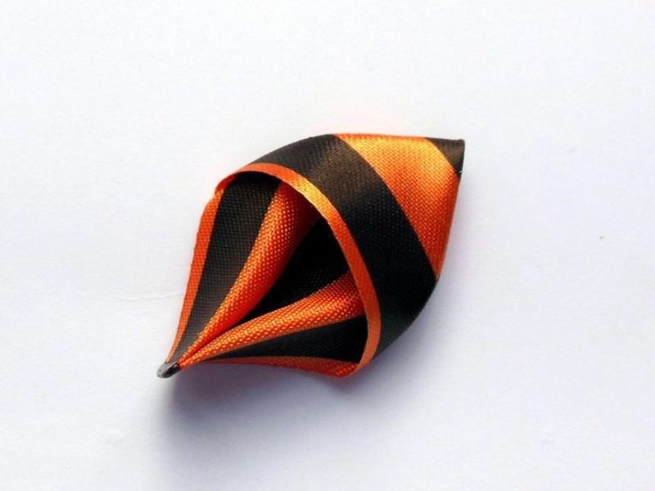

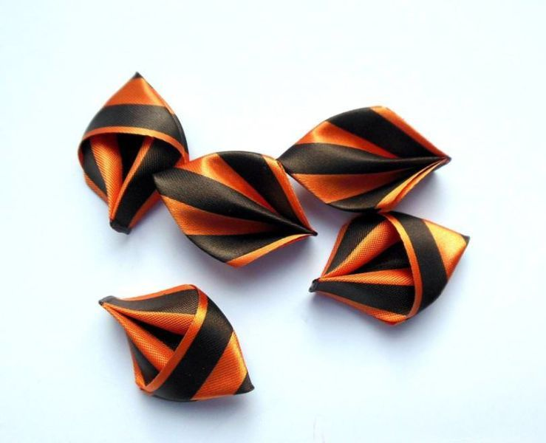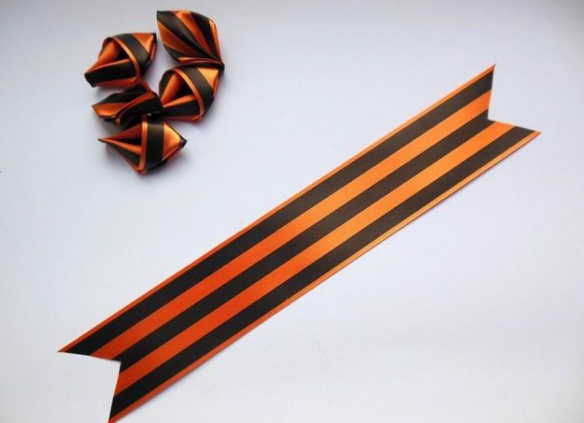

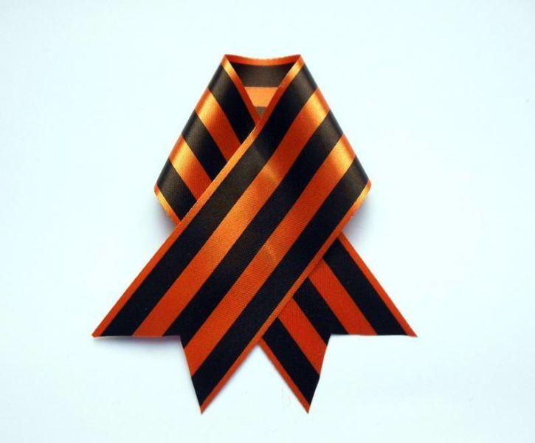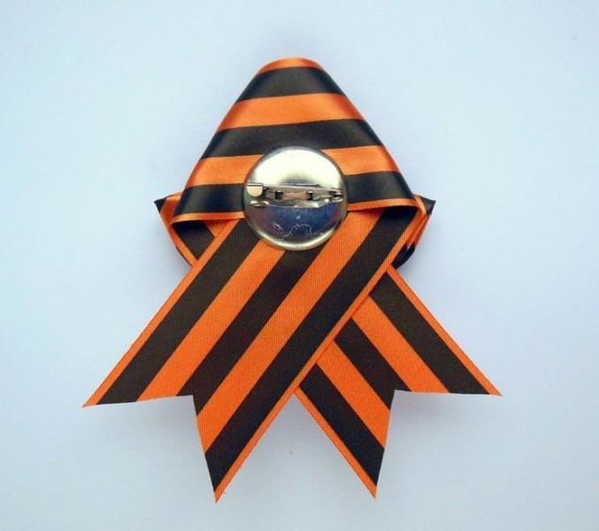

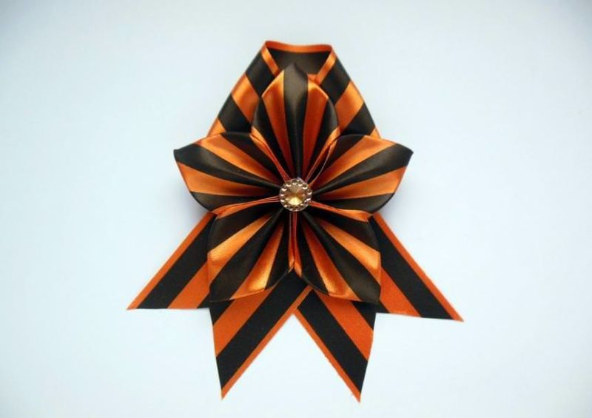

Дорогие девчонки – убедительно прошу вас в свободное от занятий время попробовать сделать такую замечательную брошь.Фото полученных работ прошу прислать ко мне на страничку в контакте.

Удачи вам !

